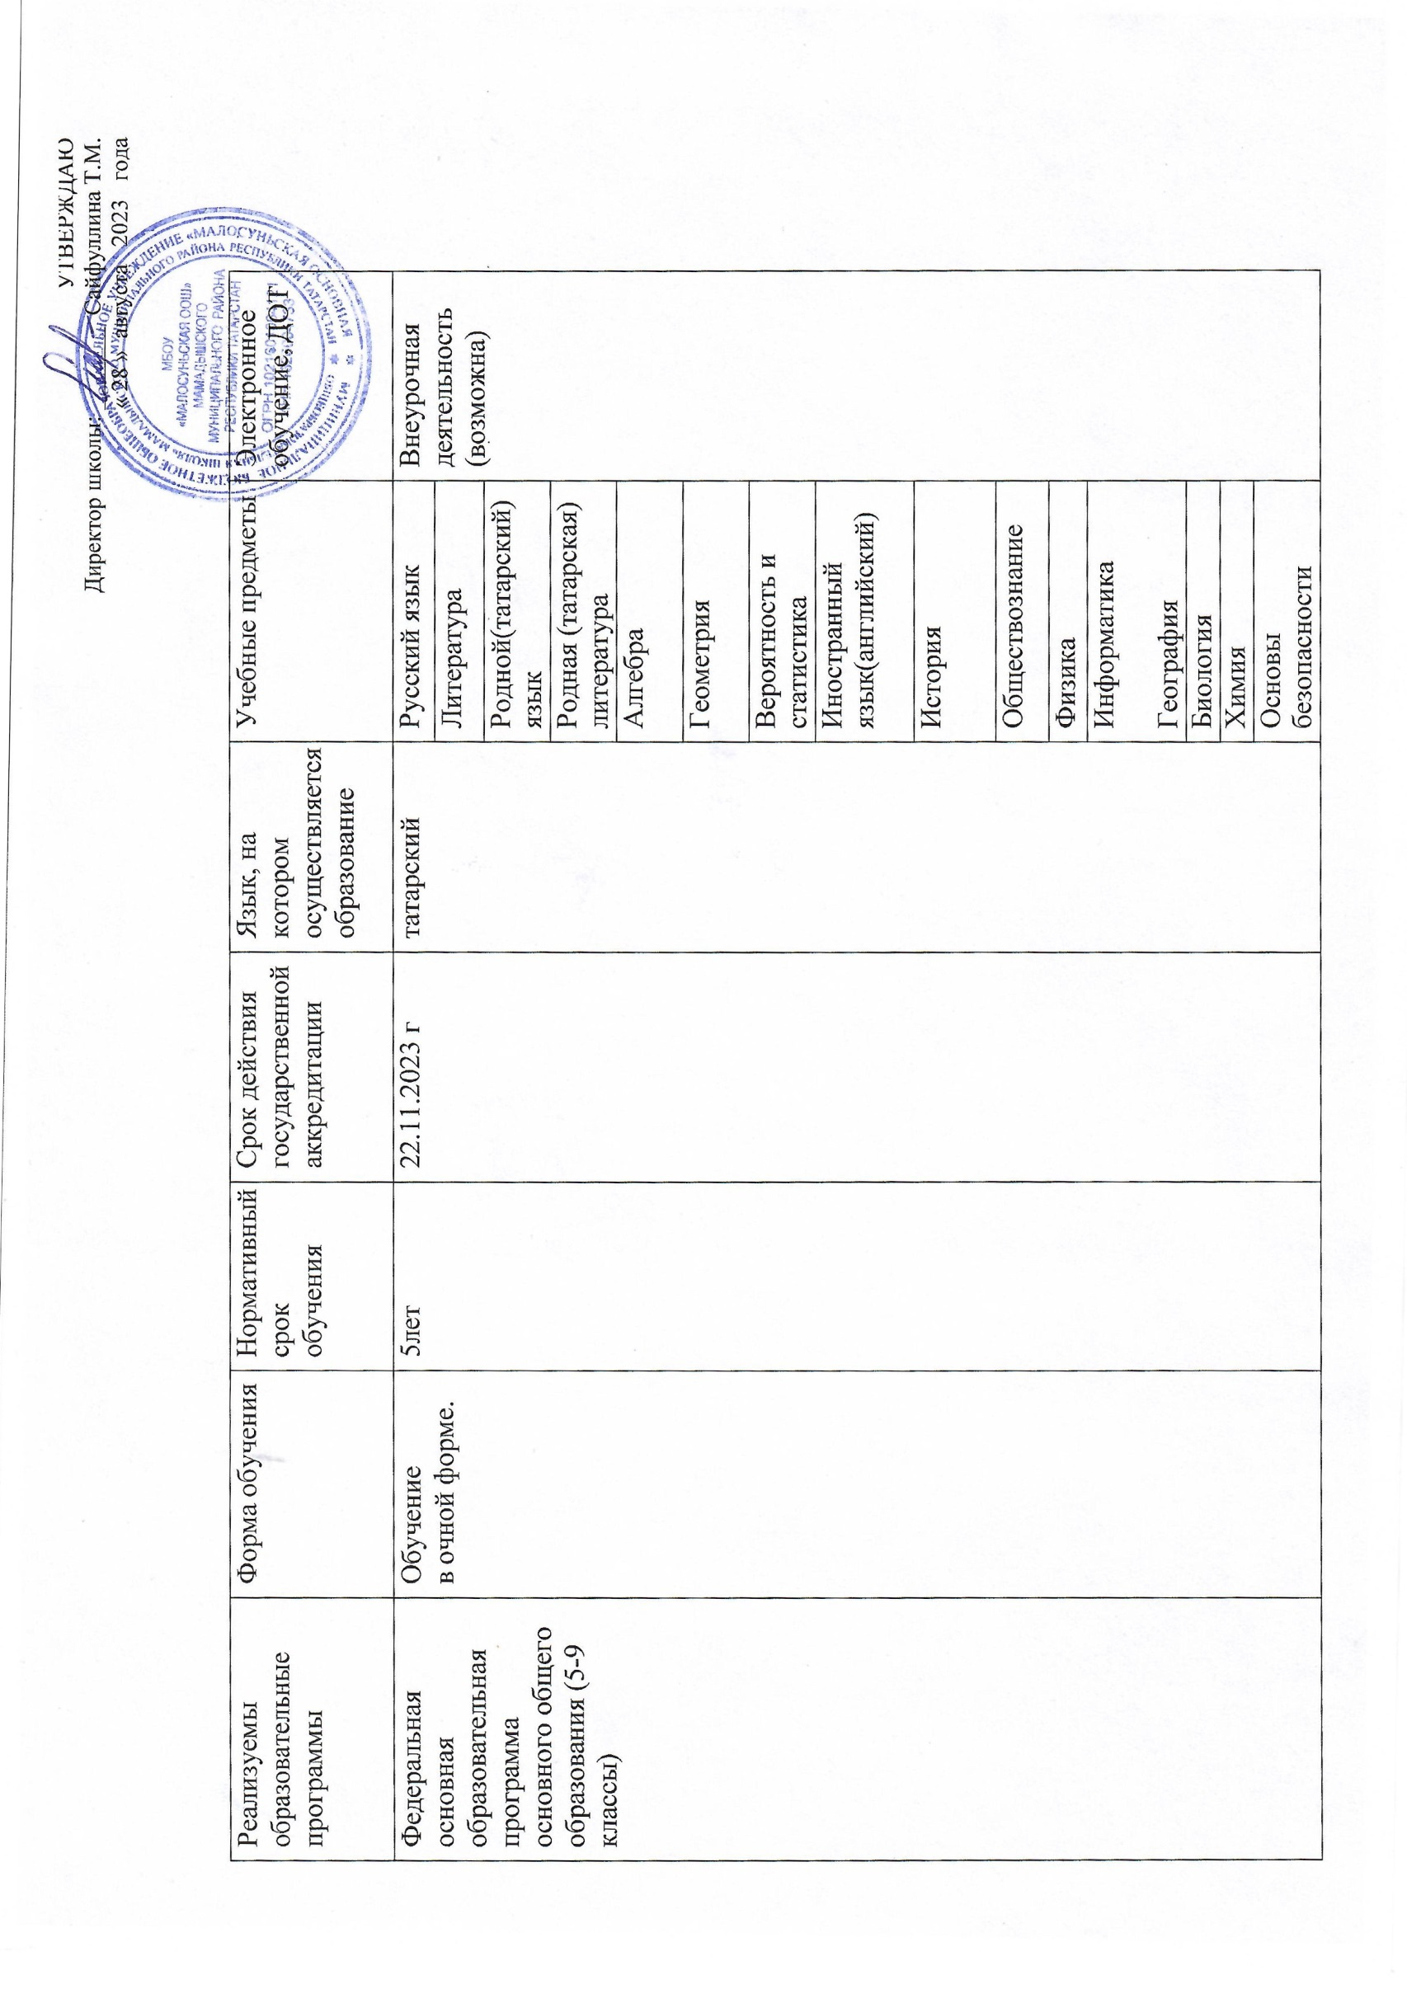
жизнедеятельности
Физическая
культура

«Решение задач по информатике»
«Математика вокруг нас»
Дополнительная общеобразовательн  ая программа | Обучение  в очной форме. | 1 год | 28.04.2024 г | татарский | «Мир спортивных игр» | Не предусмотрено
 |  |  |  |  | «Веселая грамматика»
 |  |  |  |  | «Спортивные игры»

